村镇银行柜面业务系统操作手册



2020年12月22日

网上支付（生产屏蔽）
  - 日终对账（生产屏蔽）
    - 基本信息
菜单/交易名称 | 日终对账
菜单/交易代码 | 776021
功能说明 | 本交易用于农信银中心日终处理结束后，村银联合清算中心进行的行内对账处理。
操作机构 | 村银联合卡管理部门
操作角色 | 村银联合卡管理部门管理维护角色柜员
授权/复核机构 | 无
授权/复核角色 | 无
打印输出 | 无

    - 操作界面及栏位说明
操作界面：
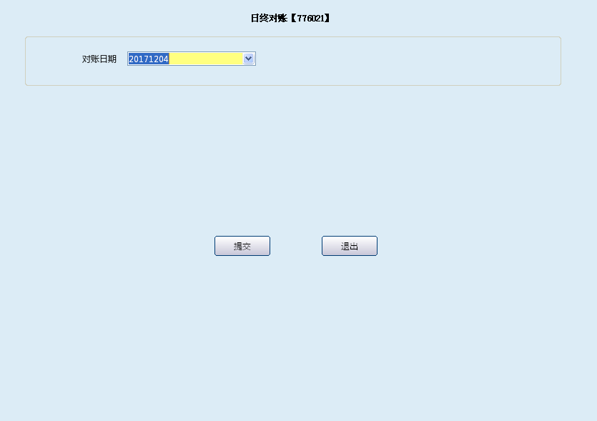

栏位说明：
序号 | 栏位名称 | 输入/输出 | 输入形式 | 数据类型 | 缺省值 | 说明/检查/输入设备
 | 对账日期 | 输入 | 日期框 | 日期型 | 系统当前日期 | 必输字段。
    - 操作流程
- 柜员根据需要启动日终对账交易（776021）。
- 输入对账日期后（系统默认当前日期）提交，交易成功。
- 交易结束后，退出本交易。
    - 注意事项
本交易对不平的流水登记错账登记簿备查或打印清单。账务类交易、协议类交易不做自动冲、补处理，都为人工补记。涉及交易包括借记客户账、贷记客户账、第三方贷记业务、支付协议签约、撤销、查询协议签约、撤销。
  - 差错数据文件发送（生产屏蔽）
    - 基本信息
菜单/交易名称 | 差错数据文件发送
菜单/交易代码 | 776022
功能说明 | 本交易用于农信银中心日终处理结束后，发送差错数据文件。
操作机构 | 村银联合卡管理部门
操作角色 | 村银联合卡管理部门查询打印角色柜员
授权/复核机构 | 无
授权/复核角色 | 无
打印输出 | 无

    - 操作界面及栏位说明
操作界面：
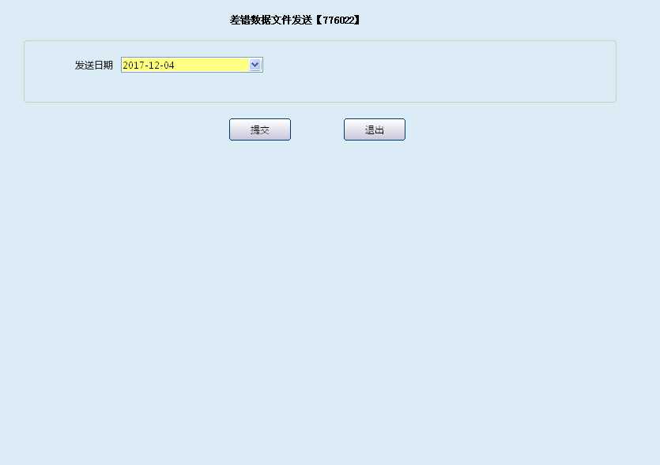

栏位说明：
序号 | 栏位名称 | 输入/输出 | 输入形式 | 数据类型 | 缺省值 | 说明/检查/输入设备
 | 发送日期 | 输入 | 日期框 | 日期型 | 系统当前日期 | 必输字段。
    - 操作流程
- 柜员根据需要启动差错错账文件发送（776022）。
- 输入发送日期后（系统默认当前日期）提交，交易成功。
- 交易结束后，退出本交易。

  - 对账查询（生产屏蔽）
    - 对账差错记录查询

支付业务对账差错记录查询

基本信息
菜单/交易名称 | 支付业务对账差错记录查询
菜单/交易代码 | 776023
功能说明 | 本交易用于查询网上支付跨行清算对账后生成的支付业务错账信息。
操作机构 | 村银联合卡管理部门
操作角色 | 村银联合卡管理部门查询打印角色柜员
授权/复核机构 | 无
授权/复核角色 | 无
打印输出 | 按“Crrl+T”键可进行快捷打印

操作界面及栏位说明
操作界面：
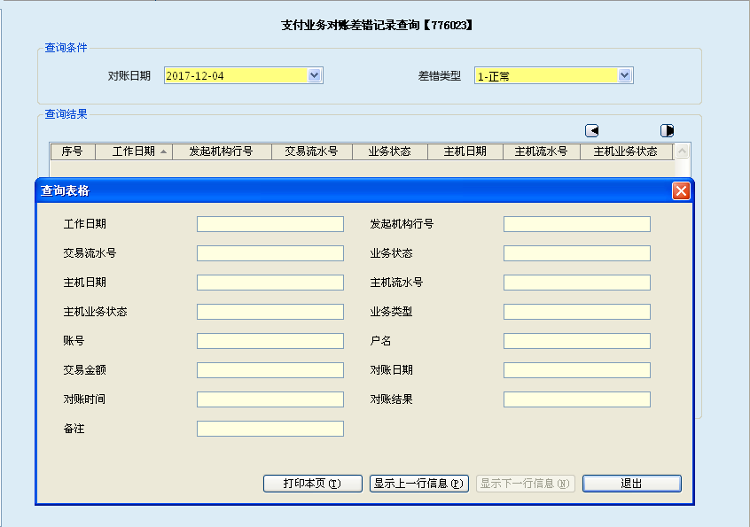
栏位说明：
序号 | 栏位名称 | 输入/输出 | 输入形式 | 数据类型 | 缺省值 | 说明/检查/输入设备
查询条件
 | 对账日期 | 输入 | 日期框 | 日期型 | 当前日期 | 必输项，输入需对账的日期。
 | 差错类型 | 输入 | 列表框 | 字符型 | 1-正常 | 必输项。0-全部、1-正常。
查询结果
 | 工作日期 | 输出 | 日期框 | 日期型 | 系统当前日期 | 必输项，输入实际要查询日期
 | 发起机构行号 | 输出 | 文本框 | 数值型 |  | 必输项
 | 交易流水号 | 输出 | 文本框 | 字符型 |  | 自动反显
 | 业务状态 | 输出 | 列表框 | 字符型 | 0-全部 | 0-全部、1-贷记往账、2-贷记来账、3-借记往账、4-借记来账
 | 主机日期 | 输出 | 列表框 | 字符型 |  | PR04-已清算、PR08-已撤销、PR09-已拒绝
 | 主机流水号 | 输出 | 表格框 | 字符型 |  | 自动反显
 | 主机业务状态 | 输出 | 表格框 | 字符型 |  | 自动反显
 | 业务类型 | 输出 | 表格框 | 字符型 |  | 自动反显
 | 账号 | 输出 | 表格框 | 日期型 |  | 自动反显
 | 户名 | 输出 | 表格框 | 数值型 |  | 自动反显
 | 交易金额 | 输出 | 表格框 | 字符型 |  | 自动反显
 | 对账日期 | 输出 | 表格框 | 数值型 |  | 自动反显
 | 对账时间 | 输出 | 表格框 | 数值型 |  | 自动反显
 | 对账结果 | 输出 | 表格框 | 数值型 |  | 自动反显
 | 备注 | 输出 | 表格框 | 数值型 |  | 自动反显

操作流程
- 柜员根据需要启动支付业务对账差错记录查询交易（776023）。
- 柜员输入对账日期、差错类型后，系统自动反显工作日期、发起机构行号、交易流水号、业务状态、主机日期、主机流水号、主机业务状态、业务类型、账号、户名等查询信息。
- 选择任意记录，点击“S”键，显示详细信息。
- 查询结束后，退出本交易。

注意事项
柜员可根据需要“按Ctrl+T”键选择打印机进行打印，其中打印项可灵活勾选确认。

支付协议对账差错记录查询

基本信息
菜单/交易名称 | 支付协议对账差错记录查询
菜单/交易代码 | 776024
功能说明 | 本交易用于查询对账后生成的支付协议错账信息。
操作机构 | 村银联合卡管理部门
操作角色 | 村银联合卡管理部门查询打印角色柜员
授权/复核机构 | 无
授权/复核角色 | 无
打印输出 | 按“Crrl+T”键可进行快捷打印

操作界面及栏位说明
操作界面：
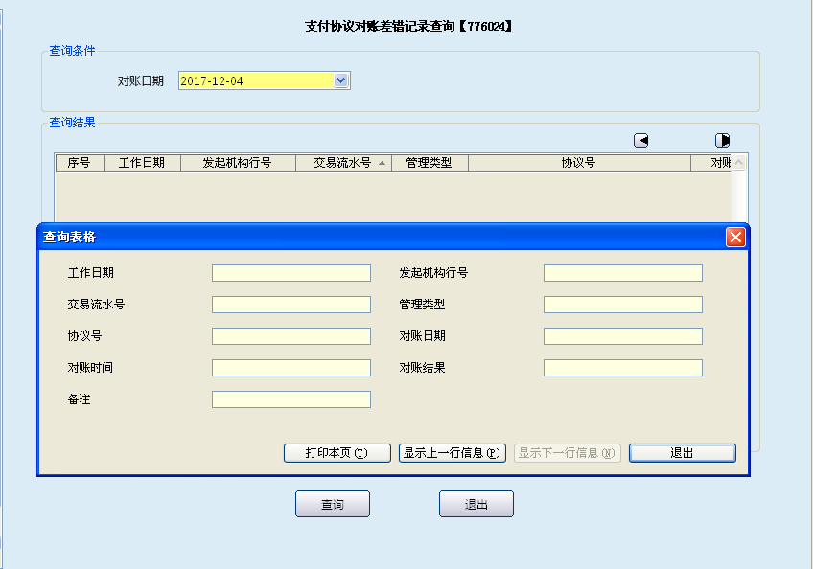
栏位说明：
序号 | 栏位名称 | 输入/输出 | 输入形式 | 数据类型 | 缺省值 | 说明/检查/输入设备
查询条件
 | 对账日期 | 输入 | 列表框 | 字符型 |  | 必输项，输入需要对账的日期。
查询结果
 | 工作日期 | 输出 | 表格项 | 日期型 |  | 自动反显
 | 发起机构行号 | 输出 | 表格项 | 数值型 |  | 自动反显
 | 交易流水号 | 输出 | 表格项 | 数值型 |  | 自动反显
 | 管理类型 | 输出 | 表格项 | 字符型 |  | 自动反显
 | 协议号 | 输出 | 表格项 | 字符型 |  | 自动反显
 | 对账日期 | 输出 | 表格项 | 日期型 |  | 自动反显
 | 对账时间 | 输出 | 表格项 | 日期型 |  | 自动反显
 | 对账结果 | 输出 | 表格项 | 字符型 |  | 自动反显
 | 备注 | 输出 | 表格项 | 字符型 |  | 自动反显

操作流程
- 柜员根据需要启动支付协议对账差错记录查询交易（776024）。
- 柜员输入对账日期后，系统自动反显工作日期、发起机构行号、交易流水号、管理类型、协议号、对账日期、对账时间、对账结果、备注等查询信息。
- 选择任意记录，点击“S”键，显示详细信息。
- 查询结束后，退出本交易。

注意事项
柜员可根据需要”按Ctrl+T”键选择打印机进行打印，其中打印项可灵活勾选确认。

查询协议对账差错记录查询

基本信息
菜单/交易名称 | 查询协议对账差错记录查询
菜单/交易代码 | 776025
功能说明 | 本交易用于查询对账后生成的查询协议错账信息。
操作机构 | 村银联合卡管理部门
操作角色 | 村银联合卡管理部门查询打印角色柜员
授权/复核机构 | 无
授权/复核角色 | 无
打印输出 | 按“Crrl+T”键可进行快捷打印

操作界面及栏位说明
操作界面：
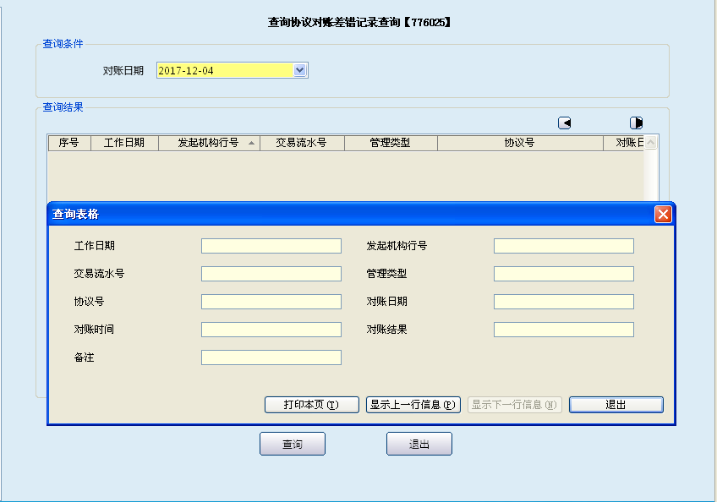
栏位说明：
序号 | 栏位名称 | 输入/输出 | 输入形式 | 数据类型 | 缺省值 | 说明/检查/输入设备
查询条件
 | 对账日期 | 输出 | 列表框 | 字符型 |  | 必输项，输入需要对账的日期
查询结果
 | 工作日期 | 输出 | 文本框 | 字符型 |  | 自动反显
 | 发起机构行号 | 输出 | 文本框 | 字符型 |  | 自动反显
 | 交易流水号 | 输出 | 文本框 | 字符型 |  | 自动反显
 | 管理类型 | 输出 | 文本框 | 字符型 |  | 自动反显
 | 协议号 | 输出 | 文本框 | 字符型 |  | 自动反显
 | 对账日期 | 输出 | 文本框 | 数值型 |  | 自动反显
 | 对账时间 | 输出 | 文本框 | 字符型 |  | 自动反显
 | 对账结果 | 输出 | 表格项 | 字符型 |  | 自动反显
 | 备注 | 输出 | 表格项 | 字符型 |  | 自动反显

操作流程
- 柜员根据需要启动查询协议对账差错记录查询交易（776025）。
- 柜员输入对账日期后，系统自动反显工作日期、发起机构行号、交易流水号、管理类型、协议号、对账日期、对账时间、对账结果、备注等查询信息。
- 选择任意记录，点击“S”键，显示详细信息。
- 查询结束后，退出本交易。

注意事项
柜员可根据需要”按Ctrl+T”键选择打印机进行打印，其中打印项可灵活勾选确认。
    - 农信银对账文件查询

支付业务对账文件记录查询

基本信息
菜单/交易名称 | 支付业务对账文件记录查询
菜单/交易代码 | 776034
功能说明 | 本交易用于查询网上支付跨行清算业务对账记录。
操作机构 | 村银联合卡管理部门
操作角色 | 村银联合卡管理部门查询打印角色柜员
授权/复核机构 | 无
授权/复核角色 | 无
打印输出 | 按“Crrl+T”键可进行快捷打印

操作界面及栏位说明
操作界面：
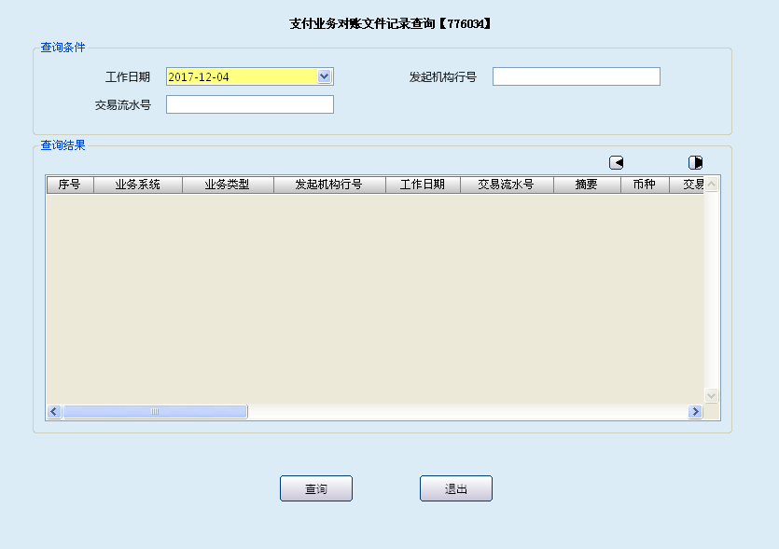
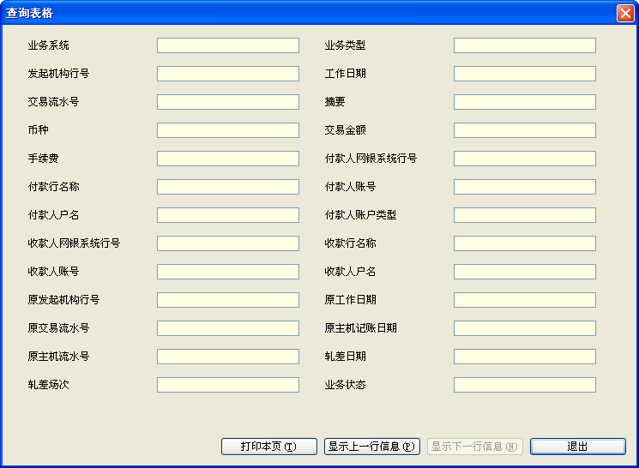
栏位说明：
序号 | 栏位名称 | 输入/输出 | 输入形式 | 数据类型 | 缺省值 | 说明/检查/输入设备
查询条件
 | 工作日期 | 输入 | 列表框 | 日期型 | 系统当前日期 | 必输项，输入需要对账的日期
 | 发起机构行号 | 输入 | 文本框 | 数值型
 | 交易流水号 | 输入 | 文本框 | 数值型
查询结果
 | 业务系统 | 输出 | 表格项 | 字符型 |  | 自动反显
 | 业务类型 | 输出 | 表格项 | 字符型 |  | 自动反显
 | 发起机构行号 | 输出 | 表格项 | 数值型 |  | 自动反显
 | 工作日期 | 输出 | 表格项 | 日期型 |  | 自动反显
 | 交易流水号 | 输出 | 表格项 | 数值型 |  | 自动反显
 | 摘要 | 输出 | 表格项 | 字符型 |  | 自动反显
 | 币种 | 输出 | 表格项 | 字符型 |  | 自动反显
 | 交易金额 | 输出 | 表格项 | 数值型 |  | 自动反显
 | 手续费 | 输出 | 表格项 | 数值型 |  | 自动反显
 | 付款人网银系统行号 | 输出 | 表格项 | 数值型 |  | 自动反显
 | 付款行名称 | 输出 | 表格项 | 字符型 |  | 自动反显
 | 付款人账号 | 输出 | 表格项 | 数值型 |  | 自动反显
 | 付款人户名 | 输出 | 表格项 | 字符型 |  | 自动反显
 | 付款人账户类型 | 输出 | 表格项 | 字符型 |  | 自动反显
 | 收款人网银系统行号 | 输出 | 表格项 | 数值型 |  | 自动反显
 | 收款行名称 | 输出 | 表格项 | 字符型 |  | 自动反显
 | 收款人账号 | 输出 | 表格项 | 数值型 |  | 自动反显
 | 收款人户名 | 输出 | 表格项 | 字符型 |  | 自动反显
 | 原发起机构行号 | 输出 | 表格项 | 数值型 |  | 自动反显
 | 原工作日期 | 输出 | 表格项 | 日期型 |  | 自动反显
 | 原交易流水号 | 输出 | 表格项 | 数值型 |  | 自动反显
 | 原主机记账日期 | 输出 | 表格项 | 日期型 |  | 自动反显
 | 原主机流水号 | 输出 | 表格项 | 数值型 |  | 自动反显
 | 轧差日期 | 输出 | 表格项 | 日期型 |  | 自动反显
 | 轧差场次 | 输出 | 表格项 | 字符型 |  | 自动反显
 | 业务状态 | 输出 | 表格项 | 字符型 |  | 自动反显

操作流程
- 柜员根据需要启动支付业务对账文件记录查询交易（776034）。
- 柜员输入工作日期、发起机构行号、交易流水号后，系统自动反显业务系统、业务类型、发起机构行号、工作日期、交易流水号、摘要、币种、交易金额、手续费、付款人网银系统行号、付款行名称、付款人账号、付款人户名、付款人账户类型等查询信息。
- 选择任意记录，点击”S”键，显示详细信息。
- 查询结束后，退出本交易。

注意事项
柜员可根据需要按“Ctrl+T”键选择打印机进行打印，其中打印项可灵活勾选确认。

支付协议对账文件记录查询

基本信息
菜单/交易名称 | 支付协议对账文件记录查询
菜单/交易代码 | 776035
功能说明 | 本交易用于查询网上支付跨行清算协议对账记录。
操作机构 | 村银联合卡管理部门
操作角色 | 村银联合卡管理部门查询打印角色柜员
授权/复核机构 | 无
授权/复核角色 | 无
打印输出 | 按“Crrl+T”键可进行快捷打印

操作界面及栏位说明
操作界面：
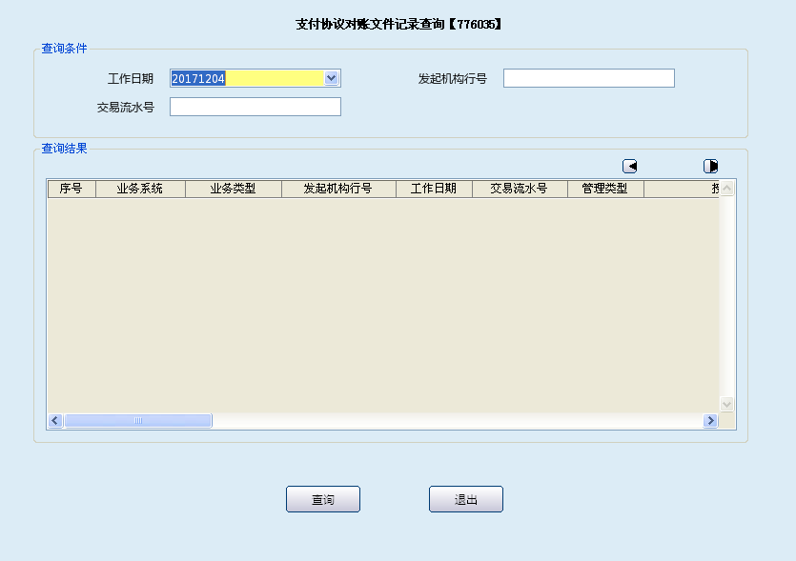
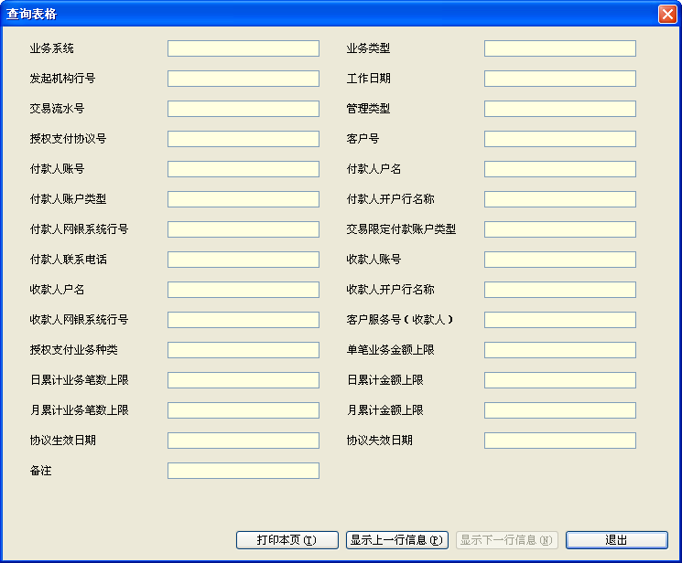
栏位说明：
序号 | 栏位名称 | 输入/输出 | 输入形式 | 数据类型 | 缺省值 | 说明/检查/输入设备
查询条件
 | 工作日期 | 输入 | 列表框 | 日期型 |  | 必输项
 | 发起机构行号 | 输入 | 列表框 | 数值型 |  | 按实际输入
 | 交易流水号 | 输入 | 文本框 | 数值型 |  | 按实际输入
查询结果
 | 业务系统 | 输出 | 表格项 | 字符型 |  | 自动反显
 | 业务类型 | 输出 | 表格项 | 字符型 |  | 自动反显
 | 发起机构行号 | 输出 | 表格项 | 数值型 |  | 自动反显
 | 工作日期 | 输出 | 表格项 | 日期型 |  | 自动反显
 | 交易流水号 | 输出 | 表格项 | 数值型 |  | 自动反显
 | 管理类型 | 输出 | 表格项 | 字符型 |  | 自动反显
 | 授权支付协议号 | 输出 | 表格项 | 字符型 |  | 自动反显
 | 客户号 | 输出 | 表格项 | 数值型 |  | 自动反显
 | 付款人账号 | 输出 | 表格项 | 数值型 |  | 自动反显
 | 付款人户名 | 输出 | 表格项 | 字符型 |  | 自动反显
 | 付款人账户类型 | 输出 | 表格项 | 字符型 |  | 自动反显
 | 付款人开户行名称 | 输出 | 表格项 | 字符型 |  | 自动反显
 | 付款人网银系统行号 | 输出 | 表格项 | 数值型 |  | 自动反显
 | 交易限定付款账户类型 | 输出 | 表格项 | 字符型 |  | 自动反显
 | 付款人联系电话 | 输出 | 表格项 | 数值型 |  | 自动反显
 | 收款人账号 | 输出 | 表格项 | 数值型 |  | 自动反显
 | 收款人户名 | 输出 | 表格项 | 字符型 |  | 自动反显
 | 收款人开户行名称 | 输出 | 表格项 | 字符型 |  | 自动反显
 | 收款人网银系统行号 | 输出 | 表格项 | 数值型 |  | 自动反显
 | 客户服务号（收款人） | 输出 | 表格项 | 字符型 |  | 自动反显
 | 授权支付业务种类 | 输出 | 表格项 | 字符型 |  | 自动反显
 | 单笔业务金额上限 | 输出 | 表格项 | 数值型 |  | 自动反显
 | 日累计业务笔数上限 | 输出 | 表格项 | 数值型 |  | 自动反显
 | 日累计金额上限 | 输出 | 表格项 | 数值型 |  | 自动反显
 | 月累计业务笔数上限 | 输出 | 表格项 | 数值型 |  | 自动反显
 | 月累计金额上限 | 输出 | 表格项 | 数值型 |  | 自动反显
 | 协议生效日期 | 输出 | 表格项 | 日期型 |  | 自动反显
 | 协议失效日期 | 输出 | 表格项 | 日期型 |  | 自动反显
 | 备注 | 输出 | 表格项 | 字符型 |  | 自动反显

操作流程
- 柜员根据需要启动支付协议对账文件记录查询交易（776035）。
- 柜员输入工作日期、发起机构行号、交易流水号后，系统自动反显业务系统、业务类型、发起机构行号、工作日期、交易流水号、摘要、币种、交易金额、手续费、付款人网银系统行号、付款行名称、付款人账号、付款人户名、付款人账户类型等查询信息。
- 选择任意记录，点击“S”键，显示详细信息。
- 查询结束后，退出本交易。

注意事项
柜员可根据需要按“Ctrl+T”键选择打印机进行打印，其中打印项可灵活勾选确认。

查询协议对账文件记录查询

基本信息
菜单/交易名称 | 查询协议对账文件记录查询
菜单/交易代码 | 776036
功能说明 | 本交易用于查询网上支付跨行清算业务协议对账记录
操作机构 | 村银联合卡管理部门
操作角色 | 村银联合卡管理部门查询打印角色柜员
授权/复核机构 | 无
授权/复核角色 | 无
打印输出 | 按“Crrl+T”键可进行快捷打印

操作界面及栏位说明
操作界面：
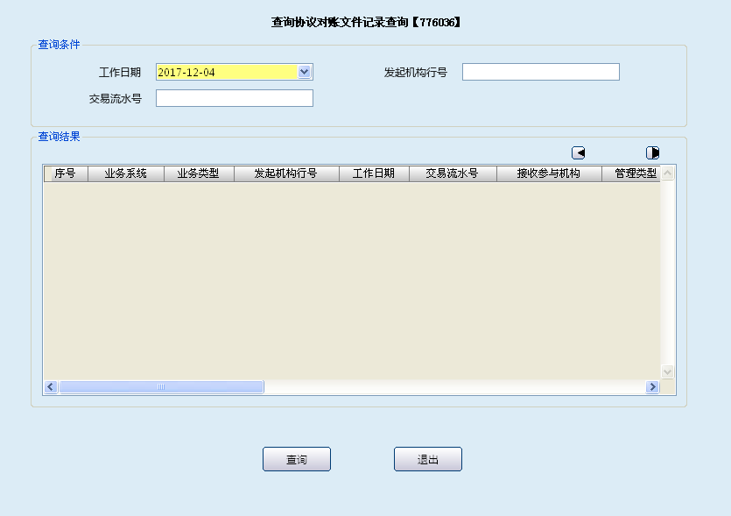
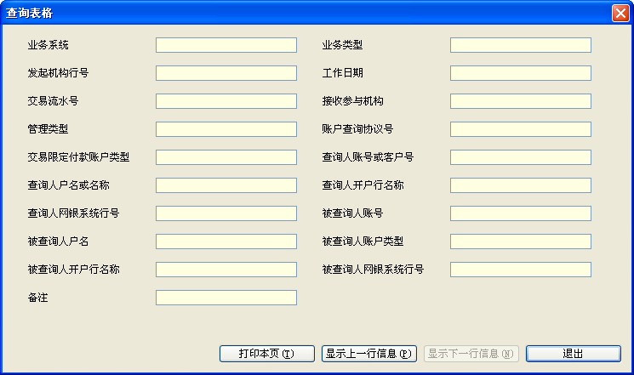
栏位说明：
序号 | 栏位名称 | 输入/输出 | 输入形式 | 数据类型 | 缺省值 | 说明/检查/输入设备
查询条件
 | 工作日期 | 输入 | 日期框 | 日期型 | 系统当前日期 | 必输项
 | 发起机构行号 | 输入 | 文本框 | 数值型
 | 交易流水号 | 输入 | 文本框 | 数值型
查询结果
 | 业务系统 | 输出 | 表格项 | 字符型 |  | 自动反显
 | 业务类型 | 输出 | 表格项 | 字符型 |  | 自动反显
 | 发起机构行号 | 输出 | 表格项 | 数值型 |  | 自动反显
 | 工作日期 | 输出 | 表格项 | 日期型 |  | 自动反显
 | 交易流水号 | 输出 | 表格项 | 数值型 |  | 自动反显
 | 接收参与机构 | 输出 | 表格项 | 数值型 |  | 自动反显
 | 管理类型 | 输出 | 表格项 | 字符型 |  | 自动反显
 | 账户查询协议号 | 输出 | 表格项 | 字符型 |  | 自动反显
 | 交易限定付款账户类型 | 输出 | 表格项 | 数值型 |  | 自动反显
 | 查询人账号或客户号 | 输出 | 表格项 | 数值型 |  | 自动反显
 | 查询人户名或名称 | 输出 | 表格项 | 字符型 |  | 自动反显
 | 查询人开户行名称 | 输出 | 表格项 | 字符型 |  | 自动反显
 | 查询人网银系统行号 | 输出 | 表格项 | 数值型 |  | 自动反显
 | 被查询人账号 | 输出 | 表格项 | 数值型 |  | 自动反显
 | 被查询人户名 | 输出 | 表格项 | 字符型 |  | 自动反显
 | 被查询人账户类型 | 输出 | 表格项 | 字符型 |  | 自动反显
 | 被查询人开户行名称 | 输出 | 表格项 | 字符型 |  | 自动反显
 | 被查询人网银系统行号 | 输出 | 表格项 | 数值型 |  | 自动反显
 | 备注 | 输出 | 表格项 | 字符型 |  | 自动反显

操作流程
- 柜员根据需要启动查询协议对账文件记录查询交易（776036）。
- 柜员输入工作日期、发起机构行号、交易流水号后，系统自动反显业务系统、业务类型、发起机构行号、工作日期、交易流水号、接收参与机构、管理类型、账户查询协议号、交易限定付款账户类型、查询人账号或客户号等查询信息。
- 选择任意记录，点击“S”键，显示详细信息。
- 查询结束后，退出本交易。

注意事项
柜员可根据需要按“Ctrl+T”键选择打印机进行打印，其中打印项可灵话勾选确认。

主机登记簿查询

支付业务主机登记簿查询

基本信息
菜单/交易名称 | 支付业务主机登记簿查询
菜单/交易代码 | 776020
功能说明 | 本交易用于查询主机已登记的网上支付跨行清算支付业务的相关信息。
操作机构 | 村银联合卡管理部门
操作角色 | 村银联合卡管理部门查询打印角色柜员
授权/复核机构 | 无
授权/复核角色 | 无
打印输出 | 无

操作界面及栏位说明
操作界面：
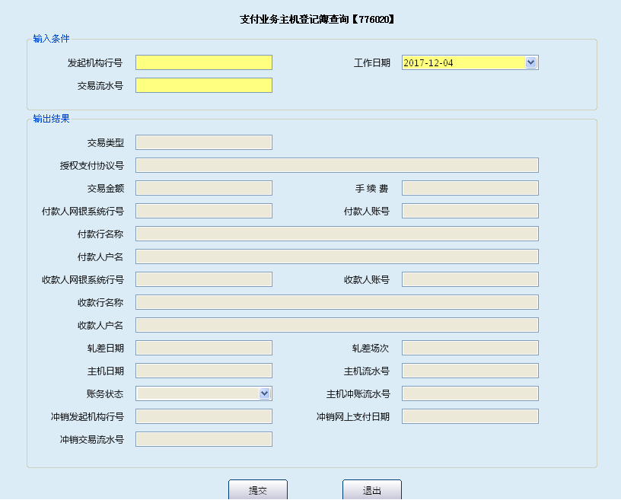
栏位说明：
序号 | 栏位名称 | 输入/输出 | 输入形式 | 数据类型 | 缺省值 | 说明/检查/输入设备
输入条件
 | 发起机构行号 | 输入 | 文本框 | 字符型 |  | 必输项
 | 工作日期 | 输入 | 日期框 | 日期型 | 系统当前日期 | 必输项
 | 交易流水号 | 输入 | 文本框 | 字符型 |  | 必输项
输出结果
 | 交易类型 | 输出 | 文本框 | 字符型 |  | 自动反显
 | 授权支付协议号 | 输出 | 文本框 | 字符型 |  | 自动反显
 | 交易金额 | 输出 | 文本框 | 字符型 |  | 自动反显
 | 手续费 | 输出 | 文本框 | 字符型 |  | 自动反显
 | 付款人网银系统行号 | 输出 | 文本框 | 字符型 |  | 自动反显
 | 付款人账号 | 输出 | 文本框 | 数值型 |  | 自动反显
 | 付款行名称 | 输出 | 文本框 | 字符型 |  | 自动反显
 | 付款人户名 | 输出 | 文本框 | 字符型 |  | 自动反显
 | 收款人网银系统行号 | 输出 | 文本框 | 字符型 |  | 自动反显
 | 收款人账号 | 输出 | 文本框 | 数值型 |  | 自动反显
 | 收款行名称 | 输出 | 文本框 | 数值型 |  | 自动反显
 | 收款人户名 | 输出 | 文本框 | 数值型 |  | 自动反显
 | 轧差日期 | 输出 | 文本框 | 日期型 |  | 自动反显
 | 轧差场次 | 输出 | 文本框 | 字符型 |  | 自动反显
 | 主机日期 | 输出 | 文本框 | 日期型 |  | 自动反显
 | 主机流水号 | 输出 | 文本框 | 数值型 |  | 自动反显
 | 账务状态 | 输出 | 文本框 | 字符型 |  | 自动反显
 | 主机冲账流水号 | 输出 | 文本框 | 数值型 |  | 自动反显
 | 冲销发起机构行号 | 输出 | 文本框 | 数值型 |  | 自动反显
 | 冲销网上支付日期 | 输出 | 文本框 | 日期型 |  | 自动反显
 | 冲销交易流水号 | 输出 | 文本框 | 数值型 |  | 自动反显

操作流程
- 柜员根据需要启动支付业务主机登记簿查询交易（776020）。
- 柜员按实际输入发起机构行号、工作日期、交易流水号后，系统自动反显授权支付协议号、交易金额、手续费、付款人网银系统行号，付款行名称、收款人名称等查询信息。
- 交易结束后，退出本交易。

支付协议主机登记簿查询

基本信息
菜单/交易名称 | 支付协议主机登记簿查询
菜单/交易代码 | 776040
功能说明 | 本交易用于查询主机已登记的支付协议的相关信息。
操作机构 | 村银联合卡管理部门
操作角色 | 村银联合卡管理部门查询打印角色柜员
授权/复核机构 | 无
授权/复核角色 | 无
打印输出 | 无

操作界面及栏位说明
操作界面：
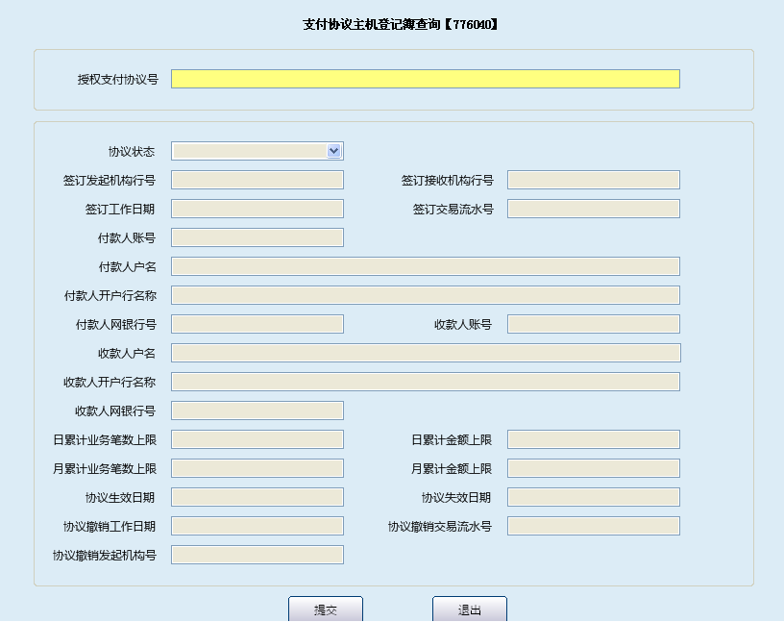
栏位说明：
序号 | 栏位名称 | 输入/输出 | 输入形式 | 数据类型 | 缺省值 | 说明/检查/输入设备
 | 授权支付协议号 | 输入 | 文本框 | 字符型 |  | 必输字段
 | 协议状态 | 输出 | 列表框 | 字符型 |  | 系统反显
 | 签订发起机构行号 | 输出 | 列表框 | 数值型 |  | 系统反显
 | 签订接收机构行号 | 输出 | 文本框 | 数值型 |  | 系统反显
 | 签订工作日期 | 输出 | 日期框 | 日期型 |  | 系统反显
 | 签订交易流水号 | 输出 | 文本框 | 数值型 |  | 系统反显
 | 付款人账号 | 输出 | 文本框 | 数值型 |  | 系统反显
 | 付款人户名 | 输出 | 文本框 | 字符型 |  | 系统反显
 | 付款人开户行名称 | 输出 | 文本框 | 数值型 |  | 系统反显
 | 付款人网银行号 | 输出 | 文本框 | 数值型 |  | 系统反显
 | 收款人账号 | 输出 | 文本框 | 数值型 |  | 系统反显
 | 收款人户名 | 输出 | 文本框 | 字符型 |  | 系统反显
 | 收款人开户行名称 | 输出 | 文本框 | 数值型 |  | 系统反显
 | 收款人网银行号 | 输出 | 文本框 | 数值型 |  | 系统反显
 | 日累计业务笔数上限 | 输出 | 文本框 | 数值型 |  | 系统反显
 | 日累计金额上限 | 输出 | 文本框 | 数值型 |  | 系统反显
 | 月累计业务笔数上限 | 输出 | 文本框 | 数值型 |  | 系统反显
 | 月累计金额上限 | 输出 | 文本框 | 数值型 |  | 系统反显
 | 协议生效日期 | 输出 | 日期框 | 日期型 |  | 系统反显
 | 协议失效日期 | 输出 | 日期框 | 日期型 |  | 系统反显
 | 协议撤销工作日期 | 输出 | 日期框 | 日期型 |  | 系统反显
 | 协议撤销交易流水号 | 输出 | 文本框 | 数值型 |  | 系统反显
 | 协议撤销发起机构号 | 输出 | 文本框 | 数值型 |  | 系统反显

操作流程
- 柜员根据需要启动支付协议主机登记簿查询交易（776040）。
- 柜员按实际输入授权支付协议号后，系统自动反显协议状态、签定发起机构行号、签订接收机构行号、签定工作日期、签订交易流水号、付款人账号、付款人户名、付款人网银行号、收款人户名、收款人网银行号等查询信息。
- 交易结束后，退出本交易。

查询协议主机登记簿查询

基本信息
菜单/交易名称 | 查询协议主机登记簿查询
菜单/交易代码 | 776041
功能说明 | 本交易用于查询主机已登记的查询协议的相关信息
操作机构 | 村银联合卡管理部门
操作角色 | 村银联合卡管理部门查询打印角色柜员
授权/复核机构 | 无
授权/复核角色 | 无
打印输出 | 无

操作界面及栏位说明
操作界面：
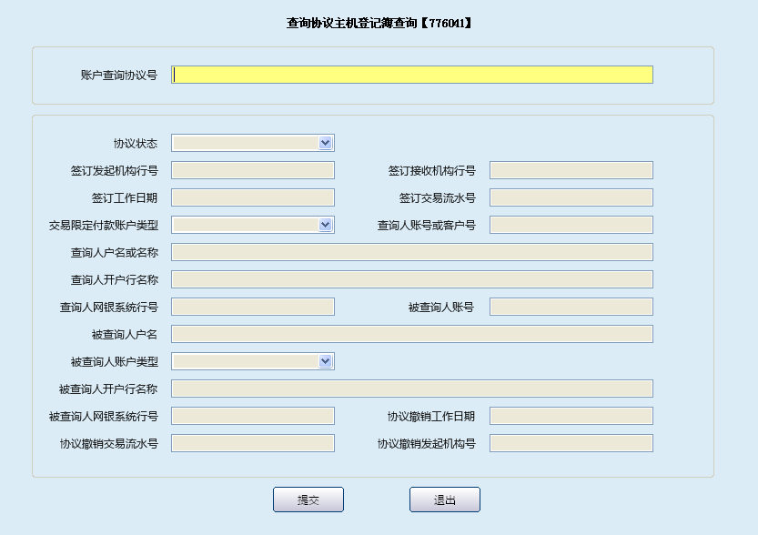
栏位说明：
序号 | 栏位名称 | 输入/输出 | 输入形式 | 数据类型 | 缺省值 | 说明/检查/输入设备
 | 账户查询协议号 | 输入 | 文本框 | 字符型 |  | 必输项，输入需查询的协议编号。
 | 协议状态 | 输出 | 列表框 | 字符型 |  | 自动反显
 | 签订发起机构行号 | 输出 | 文本框 | 数值型 |  | 自动反显
 | 签订接收机构行号 | 输出 | 文本框 | 数值型 |  | 自动反显
 | 签订工作日期 | 输出 | 日期框 | 日期型 |  | 自动反显
 | 签订交易流水号 | 输出 | 文本框 | 数值型 |  | 自动反显
 | 交易限定付款账户类型 | 输出 | 列表框 | 字符型 |  | 自动反显
 | 查询人账号或客户号 | 输出 | 文本框 | 数值型 |  | 自动反显
 | 查询人户名或名称 | 输出 | 文本框 | 字符型 |  | 自动反显
 | 查询人开户行名称 | 输出 | 文本框 | 字符型 |  | 自动反显
 | 查询人网银系统行号 | 输出 | 文本框 | 数值型 |  | 自动反显
 | 被查询人账号 | 输出 | 文本框 | 数值型 |  | 自动反显
 | 被查询人户名 | 输出 | 文本框 | 字符型 |  | 自动反显
 | 被查询人账户类型 | 输出 | 列表框 | 字符型 |  | 自动反显
 | 被查询人开户行名称 | 输出 | 文本框 | 字符型 |  | 自动反显
 | 被查询人网银系统行号 | 输出 | 文本框 | 数值型 |  | 自动反显
 | 协议撤销工作日期 | 输出 | 日期框 | 日期型 |  | 自动反显
 | 协议撤销交易流水号 | 输出 | 文本框 | 数值型 |  | 自动反显
 | 协议撤销发起机构号 | 输出 | 文本框 | 数值型 |  | 自动反显

操作流程
- 柜员根据需要启动查询协议主机登记簿查询交易（776041）。
- 柜员按实际输入账户查询协议号后，系统自动反显协议状态、签订发起机构行号、签订接收机构行号、签订工作日期、签订交易流水号、交易限定付款账户类型、查询人账号或客户号、查询人户名或名称等查询信息。
- 交易结束后，退出本交易。
    - 清算记录登记簿查询

基本信息
菜单/交易名称 | 清算记录登记簿查询
菜单/交易代码 | 776031
功能说明 | 本交易用于查询农信银中心轧差后发给我行的清算记录。
操作机构 | 村银联合卡管理部门
操作角色 | 村银联合卡管理部门查询打印角色柜员
授权/复核机构 | 无
授权/复核角色 | 无
打印输出 | 按“Crrl+T”键可进行快捷打印

操作界面及栏位说明
操作界面：
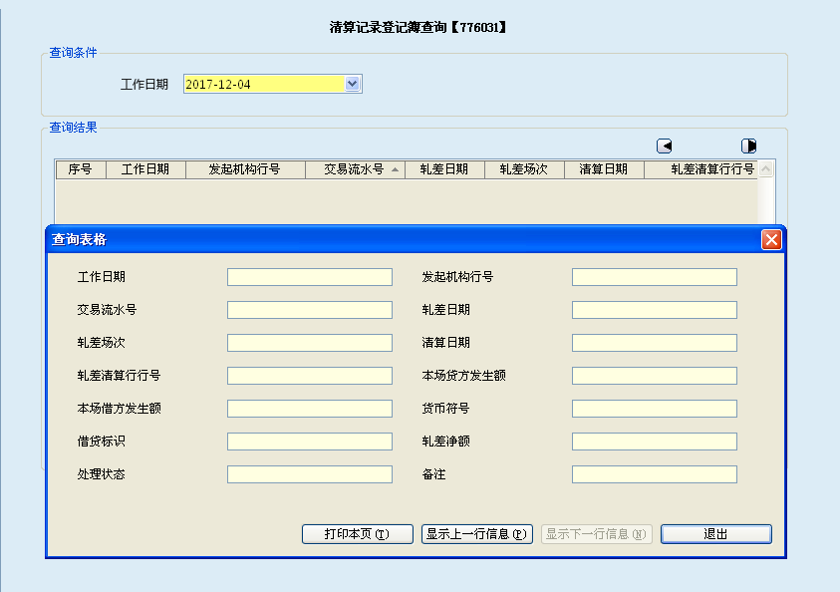
栏位说明：
序号 | 栏位名称 | 输入/输出 | 输入形式 | 数据类型 | 缺省值 | 说明/检查/输入设备
查询条件
 | 工作日期 | 输入 | 文本框 | 字符型 | 系统当前日期 | 必输项
查询结果
 | 工作日期 | 输出 | 表格项 | 日期型 |  | 自动反显
 | 发起机构行号 | 输出 | 表格项 | 数值型 |  | 自动反显
 | 交易流水号 | 输出 | 表格项 | 数值型 |  | 自动反显
 | 轧差日期 | 输出 | 表格项 | 字符型 |  | 自动反显
 | 轧差场次 | 输出 | 表格项 | 字符型 |  | 自动反显
 | 清算日期 | 输出 | 表格项 | 日期型 |  | 自动反显
 | 轧差清算行行号 | 输出 | 表格项 | 数值型 |  | 自动反显
 | 本场贷方发生额 | 输出 | 表格项 | 数值型 |  | 自动反显
 | 本场借方发生额 | 输出 | 表格项 | 数值型 |  | 自动反显
 | 货币符号 | 输出 | 表格项 | 字符型 |  | 自动反显
 | 借贷标识 | 输出 | 表格项 | 字符型 |  | 自动反显
 | 轧差净额 | 输出 | 表格项 | 字符型 |  | 自动反显
 | 处理状态 | 输出 | 表格项 | 字符型 |  | 自动反显
 | 备注 | 输出 | 表格项 | 字符型 |  | 自动反显

操作流程
- 柜员根据需要启动清算记录登记簿查询交易（776031）。
- 柜员输入工作日期后，系统自动反显发起机构行号、交易流水号、轧差日期、轧差场次、清算日期、轧差清算行行号、本场贷方发生额、本场借方发生额等查询信息。
- 选择任意记录，点击“S”键，显示详细信息。
- 查询结束后，退出本交易。

注意事项
柜员可根据需要按“Ctrl+T”键选择打印机进行打印，其中打印项可灵活勾选确认。
  - 差错处理（生产屏蔽）
    - 支付协议对账差错补录

基本信息
菜单/交易名称 | 支付协议对账差错补录
菜单/交易代码 | 776026
功能说明 | 本交易用于对账后生成支付协议错误记录的处理。
操作机构 | 村银联合卡管理部门
操作角色 | 村银联合卡管理部门管理维护角色柜员
授权/复核机构 | 无
授权/复核角色 | 无
打印输出 | 无

操作界面及栏位说明
操作界面：
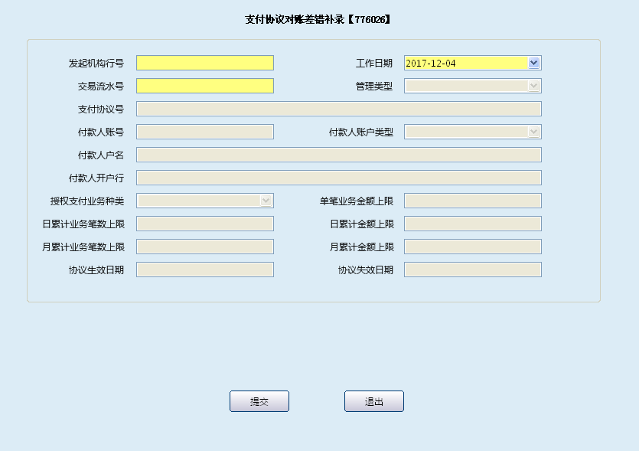
栏位说明：
序号 | 栏位名称 | 输入/输出 | 输入形式 | 数据类型 | 缺省值 | 说明/检查/输入设备
 | 发起机构行号 | 输入 | 文本框 | 数值型 |  | 必输项，输入需补录业务的机构行号
 | 工作日期 | 输入 | 列表框 | 日期型 | 系统当前日期 | 必输项
 | 交易流水号 | 输入 | 文本框 | 数值型 |  | 必输项
 | 管理类型 | 输出 | 列表框 | 字符型 |  | 自动反显
 | 支付协议号 | 输出 | 文本框 | 字符型 |  | 自动反显
 | 付款人账号 | 输出 | 文本框 | 数值型 |  | 自动反显
 | 付款人账户类型 | 输出 | 列表框 | 字符型 |  | 自动反显
 | 付款人户名 | 输出 | 文本框 | 字符型 |  | 自动反显
 | 付款人开户行 | 输出 | 文本框 | 字符型 |  | 自动反显
 | 授权支付业务种类 | 输出 | 列表项 | 数值型 |  | 自动反显
 | 单笔业务金额上限 | 输出 | 文本框 | 数值型 |  | 自动反显
 | 日累计业务笔数上限 | 输出 | 文本框 | 数值型 |  | 自动反显
 | 日累计金额上限 | 输出 | 文本框 | 数值型 |  | 自动反显
 | 月累计业务笔数上限 | 输出 | 文本框 | 数值型 |  | 自动反显
 | 月累计金额上限 | 输出 | 文本框 | 数值型 |  | 自动反显
 | 协议生效日期 | 输出 | 文本框 | 日期型 |  | 自动反显
 | 协议失效日期 | 输出 | 文本框 | 日期型 |  | 自动反显

操作流程
- 柜员查询支付协议对账差错记录，如果有支付协议登记/撤销交易未成功的交易，需要启动支付协议对账差错补录交易（776026）。
- 柜员输入发起机构行号、工作日期、交易流水号后，系统自动反显支付协议号、付款人账号、付款人账户类型、付款人户名、付款人开户行、授权支付业务种类、单笔业务金额上限等查询信息。柜员仔细审核所反显信息准确无误后，提交。
- 交易结束后，退出本交易。
    - 查询协议对账差错补录

基本信息
菜单/交易名称 | 查询协议对账差错补录
菜单/交易代码 | 776028
功能说明 | 本交易用于对账后生成查询协议错误记录的处理。
操作机构 | 村银联合卡管理部门
操作角色 | 村银联合卡管理部门管理维护角色柜员
授权/复核机构 | 无
授权/复核角色 | 无
打印输出 | 无

操作界面及栏位说明
操作界面：
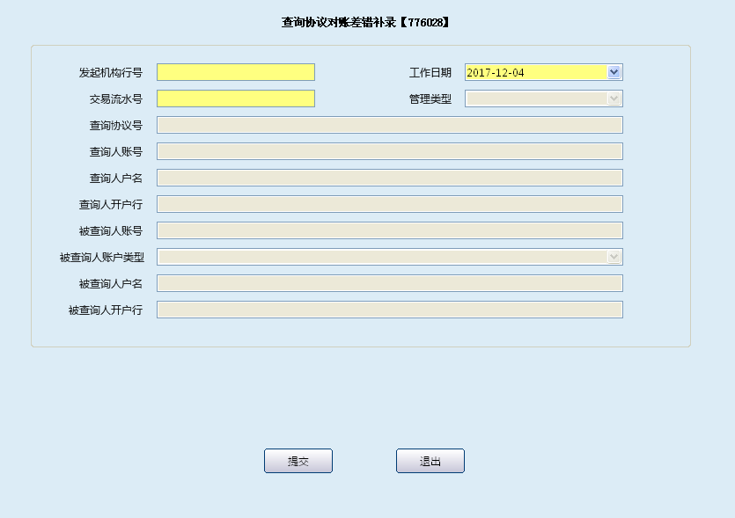
栏位说明：
序号 | 栏位名称 | 输入/输出 | 输入形式 | 数据类型 | 缺省值 | 说明/检查/输入设备
 | 发起机构行号 | 输入 | 文本框 | 数值型 |  | 必输项，输入需补录业务的机构行号
 | 工作日期 | 输入 | 列表框 | 日期型 | 系统当前日期 | 必输项
 | 交易流水号 | 输入 | 列表框 | 数值型 |  | 必输项
 | 管理类型 | 输出 | 文本框 | 字符型 |  | 自动反显
 | 查询协议号 | 输出 | 文本框 | 数值型 |  | 自动反显
 | 查询人账号 | 输出 | 文本框 | 数值型 |  | 自动反显
 | 查询人户名 | 输出 | 文本框 | 字符型 |  | 自动反显
 | 查询人开户行 | 输出 | 文本框 | 字符型 |  | 自动反显
 | 被查询人账号 | 输出 | 文本框 | 数值型 |  | 自动反显
 | 被查询人账户类型 | 输出 | 文本框 | 字符型 |  | 自动反显
 | 被查询人户名 | 输出 | 表格项 | 字符型 |  | 自动反显
 | 被查询人开户行 | 输出 | 表格项 | 字符型 |  | 自动反显

操作流程
- 柜员查询查询协议对账差错记录，如果有支付协议登记/撤销交易未成功的交易，需要启动查询协议对账差错补录交易（776028）。
- 柜员输入发起机构行号、工作日期、交易流水号后，系统自动反显支付协议号、付款人账号、付款人账户类型、付款人户名、付款人开户行、授权支付业务种类、单笔业务金额上限等查询信息。柜员仔细审核所反显信息准确无误后，提交。
- 交易结束后，退出本交易。
    - 清算记录补发

基本信息
菜单/交易名称 | 清算记录补发
菜单/交易代码 | 776032
功能说明 | 本交易用于补记农信银中心轧差后发给我行的未记账的清算记录。
操作机构 | 村银联合卡管理部门
操作角色 | 村银联合卡管理部门管理维护角色柜员
授权/复核机构 | 无
授权/复核角色 | 无
打印输出 | 无

操作界面及栏位说明
操作界面：
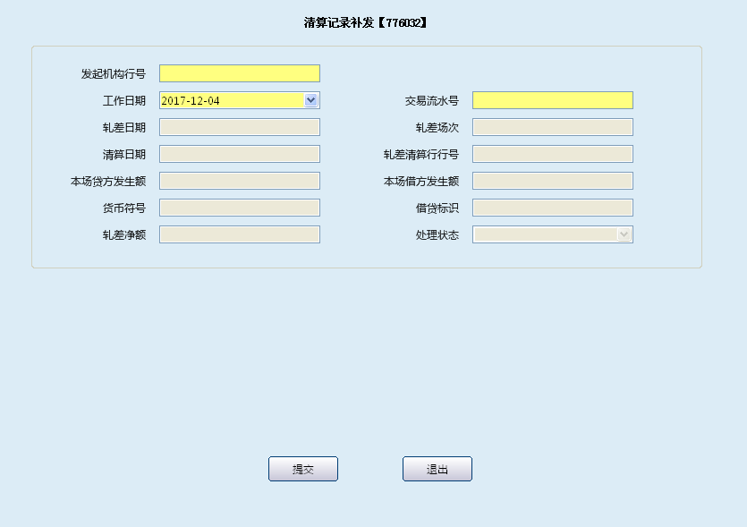

栏位说明：
序号 | 栏位名称 | 输入/输出 | 输入形式 | 数据类型 | 缺省值 | 说明/检查/输入设备
 | 发起机构行号 | 输入 | 文本框 | 数值型 |  | 必输项
 | 工作日期 | 输入 | 列表框 | 日期型 |  | 必输项
 | 交易流水号 | 输入 | 文本框 | 数值型 |  | 必输项
 | 轧差日期 | 输出 | 日期框 | 日期型 |  | 系统反显
 | 轧差场次 | 输出 | 文本框 | 数值型 |  | 系统反显
 | 清算日期 | 输出 | 日期框 | 日期型 |  | 系统反显
 | 轧差清算行行号 | 输出 | 文本框 | 数值型 |  | 系统反显
 | 本场贷方发生额 | 输出 | 文本框 | 数值型 |  | 系统反显
 | 本场借方发生额 | 输出 | 文本框 | 数值型 |  | 系统反显
 | 货币符号 | 输出 | 文本框 | 字符型 |  | 系统反显
 | 借货标识 | 输出 | 表格项 | 字符型 |  | 系统反显
 | 轧差净额 | 输出 | 表格项 | 数值型 |  | 系统反显
 | 处理状态 | 输出 | 表格项 | 数值型 |  | 系统反显

操作流程
- 柜员通过清算记录登记簿查询交易查询时，如果有未清算成功的记录时，柜员启动清算记录补发交易（776032）。
- 柜员输入发起机构行号、工作日期、交易流水号后，轧差日期、轧差场次、清算日期、轧差清算行行号、本场贷方发生额、本场借方发生额、货币符号、借贷标识、轧差净额、处理状态等信息自动系统反显柜员仔细审核所反显信息准确无误后，提交。
- 交易结束后，退出本交易。
  - 回单查询/打印（生产屏蔽）
    - 回单打印

基本信息
菜单/交易名称 | 回单打印
菜单/交易代码 | 776037
功能说明 | 客户通过网上支付跨行清算系统办理网上银行业务后，通过此交易在柜面进行回单打印。
操作机构 | 所有机构
操作角色 | 网上支付管理维护角色柜员
授权/复核机构 | 无
授权/复核角色 | 无
打印输出 | 网上支付跨行清算业务回执

操作界面及栏位说明
操作界面：
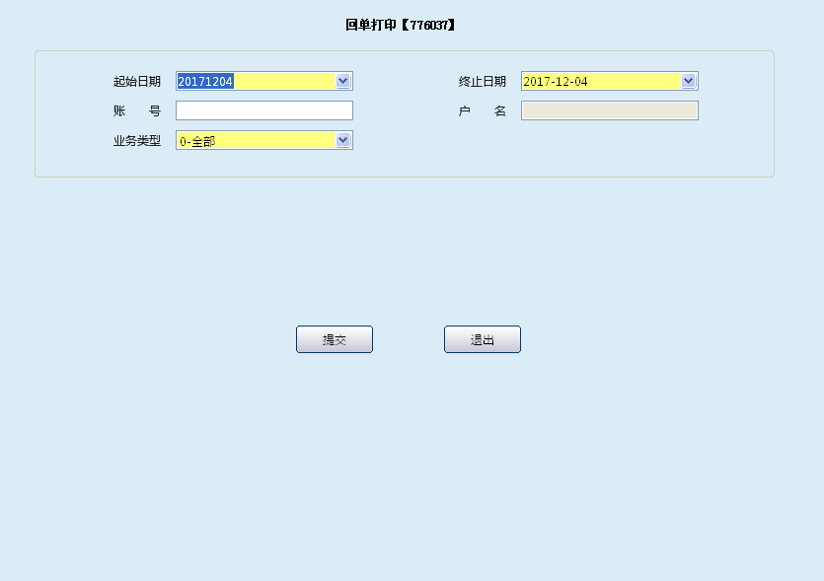
栏位说明：
序号 | 栏位名称 | 输入/输出 | 输入形式 | 数据类型 | 缺省值 | 说明/检查/输入设备
 | 起始日期 | 输入 | 日期框 | 日期型 | 系统当前日期 | 必输项，按需输入打印回单的日期
 | 终止日期 | 输入 | 日期框 | 日期型 | 系统当前日期 | 必输项，按需输入打印回单的日期
 | 账号 | 输入 | 文本框 | 数值型 |  | 录入需打印回单的账号
 | 户名 | 输出 | 文本框 | 字符型 |  | 输入账号后，自动反显
 | 业务类型 | 输入 | 列表框 | 字符型 | 0—全部 | 0-全部、1-贷记往账、2-贷记来账、3-借记往账、4-借记来账

操作流程
- 柜员根据客户需要启动回单打印交易（776037）。
- 柜员录入客户提供的日期、账号、业务类型等信息，提交。
- 按系统提示打印网上支付跨行清算业务回执，打印完毕后，回执交客户。
- 交易结束后，退出本交易。

注意事项
本交易按账号打印，支持同一账号多笔回单连续打印。
    - 回单补打

基本信息
菜单/交易名称 | 回单补打
菜单/交易代码 | 776038
功能说明 | 客户通过网上支付跨行清算系统办理网上银行业务后，已在柜面通过回单打印交易打印了回执，需要重新打印时通过本交易补打。
操作机构 | 所有机构
操作角色 | 网上支付管理维护角色柜员
授权/复核机构 | 本机构
授权/复核角色 | 05级主管柜员
打印输出 | 网上支付跨行清算业务回执（补打）

操作界面及栏位说明
操作界面：
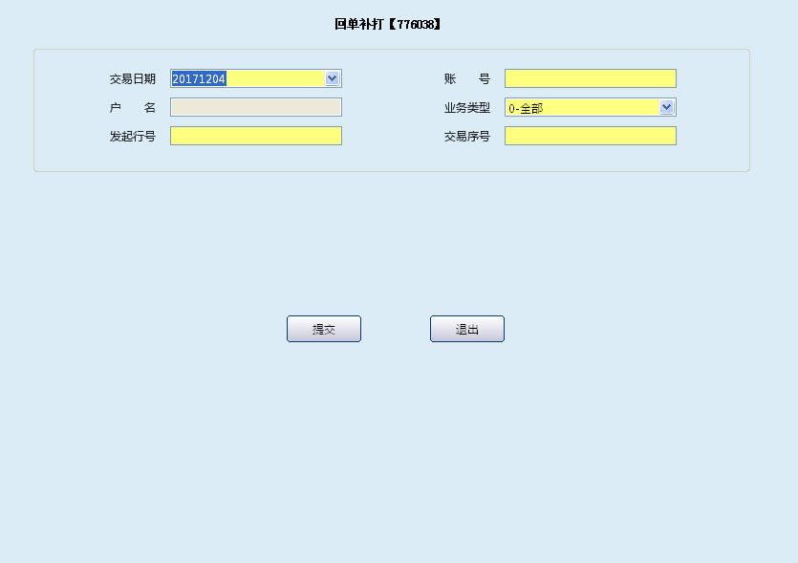

栏位说明：
序号 | 栏位名称 | 输入/输出 | 输入形式 | 数据类型 | 缺省值 | 说明/检查/输入设备
 | 交易日期 | 输入 | 日期框 | 日期型 | 系统当前日期 | 必输项，按需输入打印回单的日期
 | 账号 | 输入 | 文本框 | 数值型 |  | 录入需补打回单的账号
 | 户名 | 输出 | 文本框 | 字符型 |  | 输入账号后，自动反显
 | 业务类型 | 输入 | 列表框 | 字符型 | 0-全部 | 0-全部、1-贷记往账、2-贷记来账、3-借记往账、4-借记来账
 | 发起行号 | 输入 | 文本框 | 数值型 |  | 必须项，录入网上支付交易发起机构行号。
 | 交易序号 | 输入 | 文本框 | 数值型 |  | 必输项

操作流程
- 柜员根据客户需要先启动交易明细查询交易查询到“发起行号”与“交易序号”后，再启动回单补打交易（776038）。
- 柜员输入交易日期，账号、业务类型、发起行号、交易序号后提交，系统提示需05级主管授权。
- 授权成功后，打印网上支付跨行清算业务回执（补打）。
- 交易结束后，退出本交易。

注意事项
本交易只能打印一个交易序号所对应的回执，不能连续打印。
    - 交易明细查询

基本信息
菜单/交易名称 | 交易明细查询
菜单/交易代码 | 776039
功能说明 | 本交易用于查询客户某一时间段内的网上支付跨行清算业务明细。
操作机构 | 所有机构
操作角色 | 网上支付查询打印角色柜员
授权/复核机构 | 无
授权/复核角色 | 无
打印输出 | 按“Crrl+T”键可进行快捷打印

操作界面及栏位说明
操作界面：
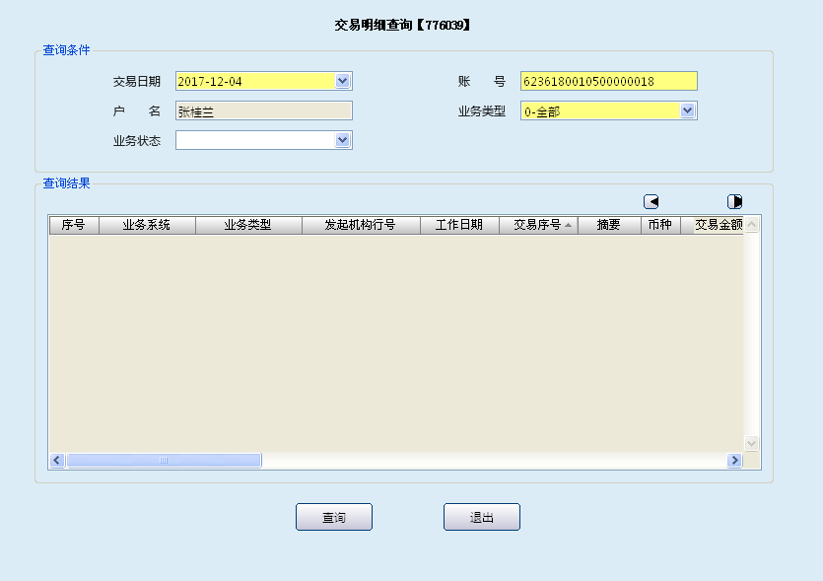
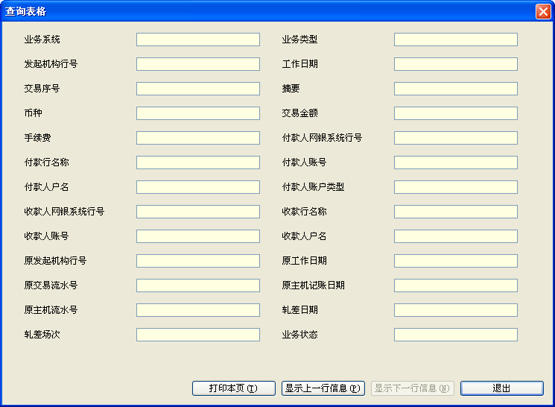
栏位说明：
序号 | 栏位名称 | 输入/输出 | 输入形式 | 数据类型 | 缺省值 | 说明/检查/输入设备
查询条件
 | 交易日期 | 输入 | 日期框 | 日期型 | 系统当前日期 | 必输项，输入实际要查询日期
 | 账号 | 输入 | 文本框 | 数值型 |  | 必输项
 | 户名 | 输入 | 文本框 | 字符型 |  | 自动反显
 | 业务类型 | 输入 | 列表框 | 字符型 | 0-全部 | 0-全部、1-贷记往账、2-贷记来账、3-借记往账、4-借记来账
 | 业务状态 | 输入 | 列表框 | 字符型 |  | PR04-已清算、PR08-已撤销、PR09-已拒绝
查询结果
 | 业务系统 | 输出 | 表格框 | 字符型 |  | 自动反显
 | 业务类型 | 输出 | 表格框 | 字符型 |  | 自动反显
 | 发起机构行号 | 输出 | 表格框 | 字符型 |  | 自动反显
 | 工作日期 | 输出 | 表格框 | 日期型 |  | 自动反显
 | 交易序号 | 输出 | 表格框 | 数值型 |  | 自动反显
 | 摘要 | 输出 | 表格框 | 字符型 |  | 自动反显
 | 币种 | 输出 | 表格框 | 数值型 |  | 自动反显
 | 交易金额 | 输出 | 表格框 | 数值型 |  | 自动反显
 | 手续费 | 输出 | 表格框 | 数值型 |  | 自动反显
 | 付款人网银系统行号 | 输出 | 表格框 | 数值型 |  | 自动反显
 | 付款行名称 | 输出 | 表格框 | 字符型 |  | 自动反显
 | 付款人账号 | 输出 | 表格框 | 数值型 |  | 自动反显
 | 付款人户名 | 输出 | 表格框 | 字符型 |  | 自动反显
 | 付款人账号类型 | 输出 | 表格框 | 字符型 |  | 自动反显
 | 收款人网银系统行号 | 输出 | 表格框 | 数值型 |  | 自动反显
 | 收款行名称 | 输出 | 表格框 | 字符型 |  | 自动反显
 | 收款人账号 | 输出 | 表格框 | 数值型 |  | 自动反显
 | 收款人户名 | 输出 | 表格框 | 字符型 |  | 自动反显
 | 原发起机构行号 | 输出 | 表格框 | 数值型 |  | 自动反显
 | 原工作日期 | 输出 | 表格框 | 日期型 |  | 自动反显
 | 原交易流水号 | 输出 | 表格框 | 数值型 |  | 自动反显
 | 原主机记账日期 | 输出 | 表格框 | 日期型 |  | 自动反显
 | 原主机流水号 | 输出 | 表格框 | 数值型 |  | 自动反显
 | 轧差日期 | 输出 | 表格框 | 日期型 |  | 自动反显
 | 轧差场次 | 输出 | 表格框 | 字符型 |  | 自动反显
 | 业务状态 | 输出 | 表格框 | 字符型 |  | 自动反显

操作流程
- 柜员根据客户需要启动交易明细查询交易（776039）。
- 柜员输入要查询的日期、账号、业务类型、业务状态后。点击查询，可以查询该账号的业务信息如：业务系统、业务类型、发起机构号、工作日期、交易序号等信息。
- 选择任意记录，点击“S”键，显示详细信息。
- 查询结束后，退出交易。

注意事项
- 本交易最多支持查询1000条记录。
- 本交易只能对结算账户、个人借记卡户进行查询。
- 柜员可根据需要按“Ctrl+T”键选择打印机进行打印，其中打印项可灵活勾选确认。

